Cap Maths – Unité 5
Téléchargé gratuitement sur http://orpheecole.com
Mathématiques
7 séances
CP

 | Séance 1
 | Activité | Objectifs |  | Organisation | Matériel | Durée
CALCUL MENTAL | Compléments à 10  Avec les doigts et la carte-constellation « dix » | • Compléter une quantité pour atteindre 10 |  | 1 et 2 : Collectif | Pour la classe :  • La carte-constellation dix agrandie  • Un cache  Par élève :  • Ardoise | 5’
CALCUL MENTAL | 1. Avec les doigts  Faire rappeler que pour voir 10 doigts, il faut lever tous les doigts des deux mains, puis présenter l’activité : Vous allez devoir trouver combien de doigts des deux mains ne sont pas levés. Voici 8 doigts levés (les montrer : 5 sur une main, 3 sur l’autre main). Combien de doigts ne sont pas levés ? (réponse immédiate : 2). Maintenant, je vais lever les doigts dans mon dos. Je vous dirai combien. Vous devez trouver combien de doigts je n’ai pas levés. Vous répondez sur l’ardoise. On vérifiera ensuite. Commencer par des nombres de doigts levés « faciles », par exemple 5, 9, 7 et 10, et poursuivre avec des nombres « plus difficiles », par exemple 2, 4, 6 et 1. |  |   2 Avec la carte constellation « dix »  La même activité est reprise avec la carte-constellation « dix »,  selon les modalités suivantes : Montrer la carte-constellation « dix ». Après avoir caché, avec la main ou une feuille opaque, un certain nombre de points, montrer le carton et demander aux élèves combien de points sont cachés. Progressivement, transformer les questions en « Combien manque-t-il à 4 pour faire 10 ? ».
REVISION  Espace et géométrie | Tracés à la règle  Dessin à compléter | • Réaliser des tracés en utilisant la règle |  | 1 : Individuel | Par élève :  • fiche 14 | 25’
REVISION  Espace et géométrie | 1. Compléter un dessin à la règle.  Distribuer la fiche aux élèves. Leur demander de compléter le dessin du haut comme ils le veulent, en traçant des traits à la règle. Préciser qu’ils doivent utiliser les traits déjà dessinés, en posant la règle contre les traits ou contre les extrémités des traits. Afficher et commenter les premiers dessins : certains |  |  | élèves ont prolongé les traits déjà tracés et ont dessiné une « fenêtre » ou « un petit carré dans un grand », d’autres ont fermé les figures et obtenu des triangles, etc. Demander aux élèves de compléter le dessin du bas différemment de leur tracé du haut. Les engager au maximum de soin.
APPRENTISSAGE  Problèmes / Nombres et numération | Les nombres pour indiquer une position  Où est Gribouille ? (1) | • Indiquer, sans la montrer, une position dans une suite d’objets identiques |  | 1 : Par équipes de 2  2 à 4 : Collectif | Pour la classe :  • 40 enveloppes identiques  • Photo de Gribouille  Par équipes de 2 :  • Carte message | 45’
APPRENTISSAGE  Problèmes / Nombres et numération | 1. Cache de la photo et écriture des messages.  Aligner devant la classe les 40 enveloppes côte à côte. Inviter deux élèves à sortir dans le couloir ou à se placer dans un endroit éloigné de la classe. Les autres élèves font équipes par deux. Placer la photo de Gribouille dans la douzième enveloppe en partant de la gauche. Vous devez écrire quelque chose sur votre feuille qui permettra à vos deux camarades de trouver dans quelle enveloppe est cachée la photo. Vous ne pourrez rien leur dire ni rien leur montrer.  2. Recherche de la photo.  Au retour des deux élèves chargés de trouver la photo, leur indiquer qu’ils peuvent refuser certains messages à condition de justifier leur refus. Proposer successivement quelques messages, en commençant par des messages non pertinents ou ambigus, puis en continuant par d’autres plus efficaces, jusqu’à ce que les deux élèves trouvent l’emplacement de la |  |  | photo.  3. Débat sur la pertinence des messages.  Afficher d’abord les messages présentés aux deux élèves et engager une discussion sur leur pertinence : Pourquoi permettent-ils ou ne permettent-ils pas de trouver l’emplacement de la photo ? Afficher tous les messages produits en demandant aux élèves de les répartir en deux catégories : ceux qui permettent de réussir, ceux qui ne le permettent pas (en expliquant pourquoi).  4. Synthèse  Décrire, avec les élèves, tous les messages qui ont permis de réussir, sans privilégier une méthode particulière (ce sera l’objet de la séance suivante). S’il reste du temps, l’activité peut être reprise avec une image cachée, par exemple, dans la huitième enveloppe.
Cap Maths – Unité 5
Téléchargé gratuitement sur http://orpheecole.com
Mathématiques
7 séances
CP

 | Séance 2
 | Activité | Objectifs | Organisation |  | Matériel | Durée
CALCULS DICTES | Compléments à 10  Avec les jetons | • Compléter une quantité pour atteindre 10 | 1 et 2 : Collectif |  | Pour la classe :  • Une boîte et 15 jetons  Ex. 1 - Fiche n°1 | 5’
CALCULS DICTES | 1. Appropriation de la situation à l’oral.  Mettre, de façon visible pour les élèves, 8 jetons dans la boîte. Indiquer ce nombre aux élèves et leur demander combien il faut encore mettre de jetons dans la boîte pour qu'il y en ait exactement 10. Les réponses sont recensées oralement pour favoriser l'appropriation du problème et l'échange sur les procédures. La réponse est immédiatement validée en complétant effectivement le contenu de la boîte. Recommencer avec par exemple 9 jetons, puis 1 jeton...  2. Fiche d’entrainement  5 3 8 4 7 6  510 710 210 610 310 410
REVISION  Nombres et numération | Comparer des nombres | • Ecrire le plus grand de 2 nombres dictés  • Ranger une liste de nombres | 1 : Collectif  2 : Individuel |  | Pour la classe :  • File numérique  Ex. 2 - Fiche n°1 | 25’
REVISION  Nombres et numération | 1. Comparer deux nombres.  Les élèves doivent indiquer oralement ou écrire sur l’ardoise le plus grand des deux nombres dictés. Exemples de couples proposés : 5 ; 2/ 5 ; 10 /7 ; 9 /16 ; 9/ 15 ; 20/ 13 ; 18. La vérification des réponses est faite en référence à la file numérique collective : le plus grand des 2 nombres est celui qui est le plus éloigné du début de la file. Il est également fait  référence à des quantités (objets, doigts, cartes-points). |  |  | 2. Fiche d’entrainement  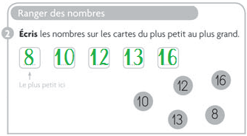
APPRENTISSAGE  Problèmes / Nombres et numération | Les nombres pour indiquer une position  Où est Gribouille ? (2) | • Indiquer, sans la montrer, une position dans une suite d’objets identiques | 1 : Par équipes de 2  2 et 3 : Collectif 4 : Individuel |  | Pour la classe :  • 40 enveloppes identiques  • Photo de Gribouille  Par équipes de 2 :  • Carte message  Ex. 3 et 4 – Fiche n°1 | 45’
APPRENTISSAGE  Problèmes / Nombres et numération | 1. Cache de la photo et écriture des messages.  Idem que séance 1 en cachant une photo dans la 6ème enveloppe à partir de la gauche. Préciser qu’il est interdit cette fois-ci de dessiner les enveloppes.  2. Recherche de la photo et discussion.  Avant le retour des élèves chargés de retrouver la photo, les messages qui ne respectent pas la contrainte imposée sont éliminés collectivement (sans se soucier de leur pertinence). Au retour des deux élèves, plusieurs messages leur sont proposés en commençant par des messages non pertinents ou ambigus, puis en continuant avec des messages efficaces, jusqu'à ce que les deux élèves trouvent l'emplacement de la photo.  3. Synthèse et vocabulaire.  Le vocabulaire « enveloppe numéro 6 » ou « sixième enveloppe » et retenu utilisé avec d’autres enveloppes. |  | 4. Fiche d’entrainement.  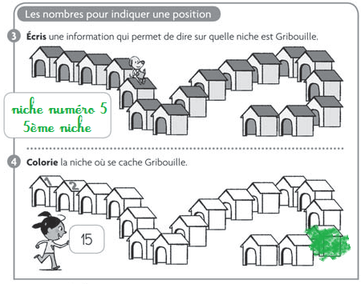  Préciser qu’il faut compter à partir de la gauche pour l’exercice 3.
Cap Maths – Unité 5
Téléchargé gratuitement sur http://orpheecole.com
Mathématiques
7 séances
CP

 | Séance 3
 | Activité | Objectifs |  | Organisation | Matériel | Durée
COMPTINE ORALE | Suite écrite orale des nombres jusqu’à 39  Le furet attentif en reculant | • Trouver des nombres cachés sur la file numérique  • Réciter la suite des nombres en reculant et en sautant les nombres cachés |  | 1 à 3 : Collectif | Pour la classe :  • La file numérique avec des nombres cachés  Ex. 1 - Fiche n°2 | 5’
COMPTINE ORALE | 1. Trouver les nombres cachés  Afficher la file numérique collective avec six nombres cachés. Exemple : 2, 4, 13, 14, 25, 31. Montrer les nombres cachés et demander de les retrouver en commençant par le plus grand nombre et en continuant par ordre décroissant. Les réponses sont données par écrit dans le fichier.  2. Dire la suite des nombres en reculant et en sautant les nombres cachés |  | La file numérique collective est affichée, avec les six nombres  cachés. Rappeler, avec les élèves, comment se disent les nombres repères visibles Donner la règle du jeu du « furet attentif en reculant » : Maintenant, il faut dire les nombres en reculant, à partir du nombre que je vous montre, sans dire les nombres cachés.  3. Synthèse  Il faut connaitre la suite des nombres de 9 à 1 et de seize à dix.
REVISION  Espace et géométrie | Tracés à la règle  Dessin à compléter | • Réaliser des tracés en utilisant la règle |  | 1 : Individuel | Ex. 2 – Fiche n°2 | 25’
REVISION  Espace et géométrie | 1. Fiche d’entrainement Veiller à ce que les élèves placent convenablement la règle contre les lignes.
APPRENTISSAGE  Nombres et numération | Dénombrer en appui sur dix, vingt et trente  Combien de points ? | • Déterminer le nombre de points sur une carte où les points peuvent être facilement regroupés par 10, 20 ou 30 |  | 1 à 3 : Collectif  4 : Individuel | Pour la classe et par élève :  • Fiche 15  Ex. 3 – Fiche n°2 | 45’
APPRENTISSAGE  Nombres et numération | 1. Combien de points sur les cartes grisées ?  Vous devez chercher combien il y a de points dessinés sur chacune des cartes grisées. Vous écrivez la réponse en chiffres dans la petite case en bas et, si vous le pouvez, avec des mots dans la grande case en bas. Vous devrez ensuite expliquer comment vous avez trouvé la réponse. Les différentes réponses sont recensées et les élèves doivent les justifier en explicitant les procédures utilisées. À l'issue de ce travail, les écritures chiffrées et littérales correctes sont reportées au tableau et par chaque élève sur sa fiche. Première synthèse : Le comptage de dix en dix est pointé comme plus rapide et plus sûr.  2. Combien de points sur les cartes blanches ?  Idem que phase 1.  3. Synthèse  Elle porte sur l'efficacité et la rapidité des différentes procédures de dénombrement (voir phase 2), en mettant également en évidence : |  |  | - La relation entre l’organisation, le dénombrement des collections et les désignations orales et écrites : par exemple :  20 et 4, vingt-quatre et 24 ; 30 et 3, trente-trois et 33…, avec le cas particulier de 10 et 5, quinze et 15.  – Les écritures additives associées (20 + 4 = 24) : elles sont introduites, soit sur proposition de certains élèves, soit sur incitation de l’enseignant, notamment en relation avec la procédure de surcomptage à partir de 20 ou de reconnaissance directe.  4. Fiche d’entrainement  Application directe du travail précédent. Pour l'écriture, les élèves peuvent s'appuyer sur les écrits restés au tableau.  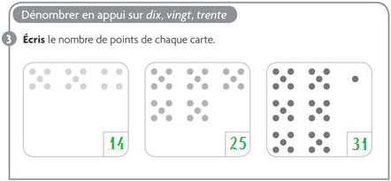
Cap Maths – Unité 5
Téléchargé gratuitement sur http://orpheecole.com
Mathématiques
7 séances
CP

 | Séance 4
 | Activité | Objectifs | Organisation | Matériel | Durée
COMPTINE ORALE | Suite écrite orale des nombres jusqu’à 39  Le furet attentif en reculant | • Trouver des nombres cachés sur la file numérique  • Réciter la suite des nombres en reculant et en sautant les nombres cachés | 1 et 2 : Collectif | Pour la classe :  • La file numérique avec des nombres cachés  Ex. 1 - Fiche n°3 | 5’
COMPTINE ORALE | Idem que séance 3 avec les nombres suivants : 9, 10, 19, 20, 21, 22, 23, 29, 30
REVISION  Nombres et numération | Dénombrer en appui sur dix, vingt et trente | • Associer une quantité organisée en dizaines avec son écriture chiffrée | 1 : Individuel | Ex. 2, 3 et 4 – Fiche n°3 | 25’
REVISION  Nombres et numération | 9 ; 16 ; 20 ; 31 / 12 ; 27 / 11 ; 25 ; 9 ; 22 ; 29 ; 18 ; 39 ; 35 ; 29
APPRENTISSAGE  Calcul | Ajout et retrait de petits nombres  En avant, en arrière | • Anticiper le résultat d’un déplacement ou l’amplitude et le sens d’un déplacement sur la file numérique | 1 à 3 : Collectif | Pour la classe :  • 6 cartes : fiche 16  • Bande cache  Par équipes de 2 :  • file individuelle  • Pion | 45’
APPRENTISSAGE  Calcul | 1. Comment se déplacer ?  Chaque élève dispose de sa file numérique et d'un pion. L'enseignant dispose de 6 cartes de déplacement (3 cartes « avancer » 1, 2 ou 3 et 3 cartes « reculer » 1, 2 ou 3) Demander aux élèves de placer le pion sur la case 5. Tirer une carte au hasard et en demander la signification, puis préciser : Cette carte indique qu'il faut avancer le pion de 2. Faites-le. Recommencer, toujours à partir de 5, puis avec d'autres cartes jusqu'à ce que les élèves aient compris les règles de déplacement.  2. Anticiper la case d’arrivée.  Nous allons jouer plusieurs fois. Je vais placer le pion aimanté sur un nombre de la file numérique et j'écrirai aussi ce nombre au tableau. C'est le nombre de départ. Puis je vais tirer une carte que j'afficherai au tableau. Vous devez trouver sur quel nombre va se trouver le pion, lorsque le déplacement aura été réalisé. Écrivez le nombre d'arrivée sur votre feuille. On pourra vérifier sur la piste qui est au tableau. Jouer huit fois en choisissant un départ entre 1 et 10. Procéder à chaque fois à :  – un recensement des réponses (il peut être décidé que chaque réponse correcte rapporte un point à l'élève)  ; – une explicitation des procédures ;  – une vérification sur la file numérique et une analyse des erreurs.  3. Synthèse  « Trouver l’arrivée en reculant de 2 à partir de 5 se traduit par 5 – 2 = 3 » qui peut être écrit dans le répertoire collectif s’il n’y figure pas déjà. Sinon, si aucun élève n’a fait le lien avec l’addition et la soustraction, l’enseignant reprend |  | certaines questions et les met en relation avec des résultats figurant dans le répertoire collectif.  4. Anticiper le déplacement.  Ce nouveau travail est réalisé dans les mêmes conditions que le précédent, mais avec un problème différent à résoudre : Cette fois j'écris au tableau le nombre de départ et le nombre  d'arrivée. C'est vous qui devez me dire quelle carte je dois afficher au tableau pour aller, avec le pion, du nombre de départ au nombre d'arrivée. Dessinez cette carte sur votre feuille. On pourra vérifier ensuite sur la piste qui est au tableau. Exemple : départ 6 → arrivée 4. Jouer huit fois par exemple, en choisissant un départ et une arrivée entre 1 et 10. Procéder, à chaque fois, comme dans la phase 2, en insistant notamment sur les procédures utilisées. À la fin de l'activité, insister à nouveau sur le lien avec l'addition et la soustraction.  5. Synthèse  Elle porte sur deux points :  Les erreurs à ne pas commettre lorsque qu’on se déplace sur la file numérique : on ne cherche pas combien de nombres sont dits du départ à l’arrivée, mais combien de sauts il faut faire pour aller du départ à l’arrivée.  Le fait que pour trouver le résultat de 5 + 2 (ou de 5 – 2) :  – on peut penser à des objets : « Qu’obtient-on en mettant ensemble 5 objets et 2 objets, ou en levant 5 doigts puis 2 doigts (ou en enlevant 2 objets d’un paquet de 5) ? » ;  – on peut aussi penser à la file des nombres : « Où arrive-t-on en avançant (ou en reculant) de 2 à partir de 5 ? ».
Cap Maths – Unité 5
Téléchargé gratuitement sur http://orpheecole.com
Mathématiques
7 séances
CP

 | Séance 5
 | Activité | Objectifs |  | Organisation | Matériel | Durée
CALCULS DICTES | Doubles et moitiés (jusqu’à 10) | • Reconnaitre des quantités partageables exactement en 2, en prendre la moitié |  | 1 : Collectif  2 : Individuel | Pour la classe :  • Une boite et 12 jetons  Ex. 1 - Fiche n°4 | 5’
CALCULS DICTES | 1. Partager en 2 une collection de jetons.  Montrer aux élèves une collection de 6 jetons. Les mettre dans la boîte et écrire 6 au tableau. Appeler deux élèves. Poser le problème aux autres élèves : Est-il possible de donner tous les jetons de la boîte pour que chaque élève en ait autant, le même nombre ? Si oui, combien chacun en aura-t-il ? Écrivez la réponse sur votre ardoise. Recenser les réponses et valider en faisant le partage entre les deux enfants. Formuler avec les élèves que 6 = 3 + 3 et oralement que « 6, c’est deux fois 3 », c’est « le double de 3 ou encore que « 3 c’est la moitié de 6 ». |  | Reprendre avec des quantités comme 8 et 5 et formuler que « 5 n’est pas un double ». Ces exercices sont voisins de ceux traités en unité 4, séance 3.  2. Fiche d’entrainement.  Il s’agit du même exercice par écrit.  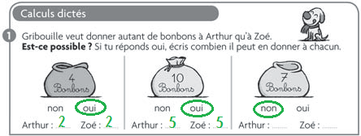
REVISION  Nombres et numération | Dénombrer en appui sur dix, vingt et trente | • Exprimer un nombre d’objets (points, doigts) organisés en dizaines par une écriture chiffrée |  | 1 : Individuel | Ex.2 à 6 – Fiche n°4 | 25’
REVISION  Nombres et numération | 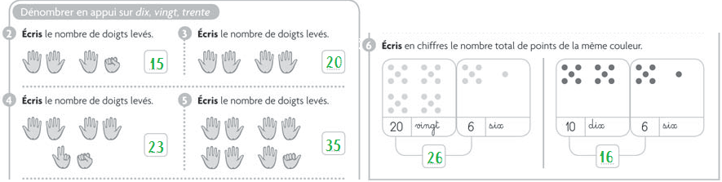
APPRENTISSAGE  Calcul | Ajout et retrait de petits nombres  Objectif 15 | • Anticiper le résultat d’un déplacement ou l’amplitude et le sens d’un déplacement sur la file numérique. |  | 1 : Par équipes de 4  2 : Collectif | Pour la classe :  • 16 cartes : fiche 16  • Bande cache  Par équipes de 4 :  • Ardoise | 45’
APPRENTISSAGE  Calcul | 1. Phase de jeu.  Constituer des équipes d’environ 4 élèves, afficher la file collective au tableau et présenter les 18 cartes, en insistant sur le fait qu'on dispose maintenant de 3 exemplaires de chaque carte car un même déplacement peut être utilisé plusieurs fois. Expliquer le jeu : Je vais marquer un nombre de départ (mettre par exemple le pion aimanté sur la position 5 de la file numérique). Le but du jeu est d'arriver à 15 en plusieurs déplacements. Je cache la file entre 5 et 15. Il faudra donc écrire quelque chose pour bien suivre le jeu. Deux équipes vont jouer l'une contre l'autre : la première me dira quelle carte elle choisit, je l'afficherai au tableau ; puis ce sera au tour de la deuxième équipe de choisir une carte... et on continuera ainsi jusqu'au moment où l'une des deux équipes dira « STOP » parce qu'elle est sûre que le pion est arrivé à 15. Les autres équipes doivent suivre le jeu en écrivant après chaque coup les positions atteintes par |  |  | le pion. À la fin, on vérifiera en déplaçant le pion d'après les indications des cartes choisies. S'il y a 6 équipes dans la classe, le jeu est pratiqué 3 fois avec à chaque fois 2 équipes qui jouent et 4 équipes qui suivent le jeu. Le départ est modifié à chaque nouvelle partie, par exemple : 5, puis 26, puis 1. L'exploitation décrite en phase 2 de la séance 4 peut être réalisée à l'issue de toutes les parties ou après chaque partie, ce qui permet un réinvestissement des conclusions pour les parties suivantes.  2. Exploitation : codages additifs et soustractifs.  L'exploitation est centrée sur trois points :  – procédures utilisées pour trouver les positions intermédiaires et  finales du pion (voir procédures relevées en séance précédente) ;  – erreurs ;  – codages des « coups » successifs : les codages additif et  soustractif sont mis en évidence comme pertinents pour noter  les étapes du jeu.
Cap Maths – Unité 5
Téléchargé gratuitement sur http://orpheecole.com
Mathématiques
7 séances
CP

 | Séance 6
 | Activité | Objectifs |  | Organisation | Matériel | Durée
CALCULS DICTES | Doubles et moitiés (jusqu’à 10) | • Donner le double ou la moitié de petits nombres |  | 1 : Collectif | Ex.1 – Fiche n°5 | 5’
CALCULS DICTES | 8 12 14 5 3 8  double de 4 double de 6 double de 7 moitié de 10 moitié de 6 moitié de 16
REVISION  Nombres et numération | Ecriture littérale des nombres de 1 à 5 | • Associer écriture littérale et écriture chiffrée d’un nombre |  | 1 : Individuel | Ex. 2 – Fiche n°5 | 25’
REVISION  Nombres et numération | 1. Fiche d’entrainement.  Les élèves doivent relier les écritures en chiffres des nombres  à leurs écritures littérales. Ils peuvent soit répondre directement, soit utiliser leur sous-main. Il s'agit également de sensibiliser les élèves au fait que les nombres peuvent être exprimés de 3 façons : écriture chiffrée ; formulation orale ; écriture avec des mots. |  | 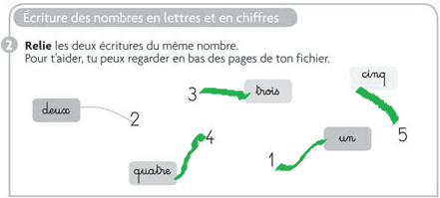
APPRENTISSAGE  Espace et géométrie | Reconnaitre perceptivement des formes  Carré, rectangle ou triangle ? | • Reconnaitre et nommer des figures géométriquement planes |  | 1 et 2 : Par équipes de 2 ou 3  3 et 4 : Collectif  5 : Individuel | Par équipes de 2 :  • 12 formes : fiche 17  • Feuille A3  Par élève :  • Fiche 18  Ex.3 – Fiche n°5 | 45’
APPRENTISSAGE  Espace et géométrie | 1. Classement libre des formes.  Essayez de classer les formes en quatre paquets. Vous devrez ensuite expliquer aux autres l'idée de votre classement. Les lettres qui sont dessus permettent de les reconnaître, vous ne devez pas en tenir compte pour votre classement. Recenser les propositions, sans les valider, et conclure sur le fait qu'un nouveau classement devra être fait : De toutes les idées que vous avez émises, je garde celles qui concernent les mots « carrés », « rectangles » et « triangles ».  2. Classement géométrique des formes.  Distribuer l'affiche A3 portant les intitulés « carré, rectangle... » en précisant la consigne : Vous allez maintenant classer les formes dans les quatre paquets suivants : carrés, rectangles, triangles, autres. Les places de chaque paquet sont dessinées sur la feuille (montrer les parties sur la feuille, les noms des formes qui y figurent). Quand vous serez d'accord dans chaque équipe de 2, vous collerez les formes au bon endroit.  3. Mise en commun.  Afficher les différentes productions au tableau. Commencer par une production où toutes les formes ont été bien placées. Faire argumenter les élèves. Dire que la production est correcte. Faire trouver les erreurs dans les autres productions et faire expliciter pourquoi il y a erreur. |  |  | 4. Synthèse.  Montrer et nommer les différents carrés (ils ont des tailles différentes), les rectangles (ils n’ont pas tous la même forme, certains sont longs et étroits), les triangles (ils n’ont pas tous la même forme, mais on les reconnaît car ils ont trois pointes).  Dire qu’il existe d’autres formes, dont on connaît le nom ou pas ; nommer le losange si des élèves le reconnaissent.  5. Fiche d’entrainement.  Donner à chaque élève la fiche 18. Demander à chacun de découper 2 triangles, 2 carrés et 2 rectangles, et de les coller sur la fiche.  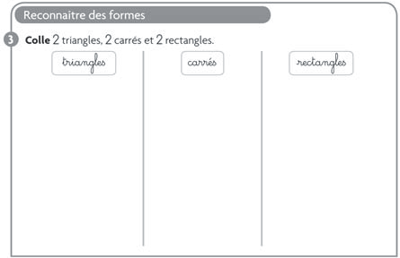
Cap Maths – Unité 5
Téléchargé gratuitement sur http://orpheecole.com
Mathématiques
7 séances
CP

 | Séance 7
 | Activité | Objectifs | Organisation |  | Matériel | Durée
CALCULS DICTES | Doubles et moitiés (jusqu’à 10) | • Donner le double ou la moitié de petits nombres | 1 : Collectif |  | Ex.1 – Fiche n°6 | 5’
CALCULS DICTES | 6 4 10 4 2 6  double de 3 double de 2 double de 5 moitié de 8 moitié de 4 moitié de 12
REVISION  Nombres et numération | Ecriture littérale des nombres de 6 à 10 | • Associer écriture littérale et écriture chiffrée d’un nombre. | 1 : Individuel |  | Ex. 2 – Fiche n°6 | 25’
REVISION  Nombres et numération | 1. Fiche d’entrainement.  Les élèves doivent relier les écritures en chiffres des nombres  à leurs écritures littérales. Ils peuvent soit répondre directement, soit utiliser leur sous-main. Il s'agit également de sensibiliser les élèves au fait que les nombres peuvent être exprimés de 3 façons : écriture chiffrée ; formulation orale ; écriture avec des mots. |  |  | 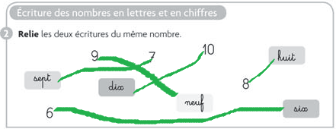
APPRENTISSAGE  Grandeurs et mesure | Comparer des longueurs  Le jeu des bandes | • Choisir des bandes pour réaliser le « chemin » le plus long. | 1 : Collectif  2 : Equipes de 2  3 : Collectif  4 : Equipes de 3  5 : Individuel |  | Par équipes de 3 :  • Fiche 19  • Dé avec 2 carrés, 2 triangles et 2 ronds  Ex. 3 et 4 - Fiche n°6 | 45’
APPRENTISSAGE  Grandeurs et mesure | 1. Phase de jeu.  Le jeu se joue à trois. Chaque joueur choisit une forme dessinée sur le dé : le carré, le triangle ou le rond. Les joueurs lancent le dé à tour de rôle. Si par exemple c'est le carré qui apparaît, l'élève qui a choisi cette forme prend une bande dans la pioche. Pour cela, il peut manipuler les bandes. Une fois la bande choisie, l'élève dessine sa forme (c'est-à-dire un carré) avec un crayon sur la bande. Le jeu s'arrête quand il n'y a plus de bandes dans la pioche. Le joueur qui gagne est celui qui peut faire le plus long chemin avec toutes les bandes qu'il a gagnées. Faire reformuler les règles et le but du jeu : « Faire le chemin le plus long avec les bandes gagnées ». Un début de partie peut être, mais aucune partie n'est jouée collectivement pour ne pas dévoiler les procédures gagnantes.  2. Jeu à trois.  Après chaque partie, les marques sur les bandes sont barrées ou effacées pour permettre un nouveau jeu, mais chaque élève conserve sa forme. À la fin de chaque partie, un élève est déclaré gagnant. Observer les procédures mises en œuvre par les élèves pour choisir la plus grande bande, puis pour déterminer le chemin le plus long.  3. Mise en commun et synthèse.  Examiner les cas où les élèves sont en difficulté pour mener à bien la comparaison :  – cas où la comparaison à l'œil nu n'est pas évidente ;  – cas où le chemin le plus long est fait avec le moins de bandes. |  | Afficher les trois chemins obtenus par une équipe (au besoin coller les bandes avec du ruban adhésif) et faire débattre autour de la conclusion apportée par le groupe et des méthodes utilisées. Mettre en évidence que, pour comparer les chemins, on peut les superposer ou les placer l’un sous l’autre, en alignant une de leurs extrémités. Les chemins sont rangés du plus court au plus long. Demander aux élèves : Comment choisir chaque bande pour avoir une chance de gagner ? Laisser les élèves donner leur point de vue. Si un élève le propose, dire qu'il est important de choisir la bande la plus longue, sinon, revenir sur ce point après de nouvelles parties.  4. Reprise du jeu (si nécessaire).  Observer si les élèves tiennent compte des apports de la mise en commun. Intervenir éventuellement pour inciter les élèves à réfléchir avant de choisir leur bande.  5. Fiche d’entrainement.  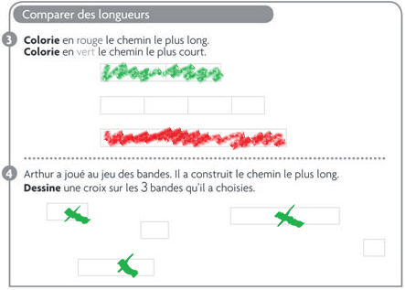
Cap Maths – Unité 5
Téléchargé gratuitement sur http://orpheecole.com
Mathématiques
7 séances
CP

 | Je fais le bilan
 | Objectifs travaillés :
1 | Repérer un objet dans un alignement par son numéro.
2 et 3 | Dénombrer ou compléter une quantité organisée, en s’appuyant sur des nombres repères : dix, vingt ou trente.  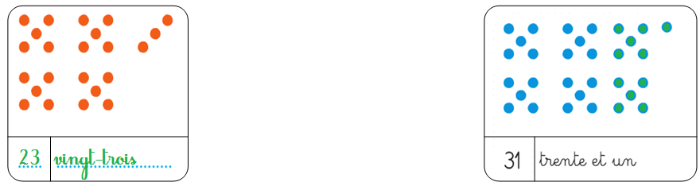
4 | Prévoir la position atteinte à la suite d’un déplacement en avant ou en arrière sur la file numérique. Prévoir le déplacement à réaliser pour aller d’une position à une autre.  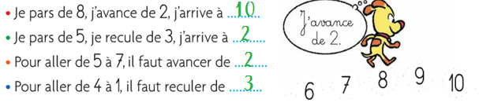
5 | Reconnaitre des rectangles, des triangles.

 | Activités complémentaires
Jeu de l’oie  Jeu à deux ou à trois  – Jeu de l’oie traditionnelle | Règle habituelle. Ce jeu permet un entraînement au déplacement sur la bande numérique. Il ne comporte cependant pas l'aspect « anticipation » travaillé jusque-là.
La bonne page  Jeu collectif  – Livre identique pour tous avec pages numérotées | But du jeu : Ouvrir la page indiquée par le meneur de jeu, le numéro de page étant donné oralement ou par écrit.  Validation : Par description d’un élément caractéristique de la page.

